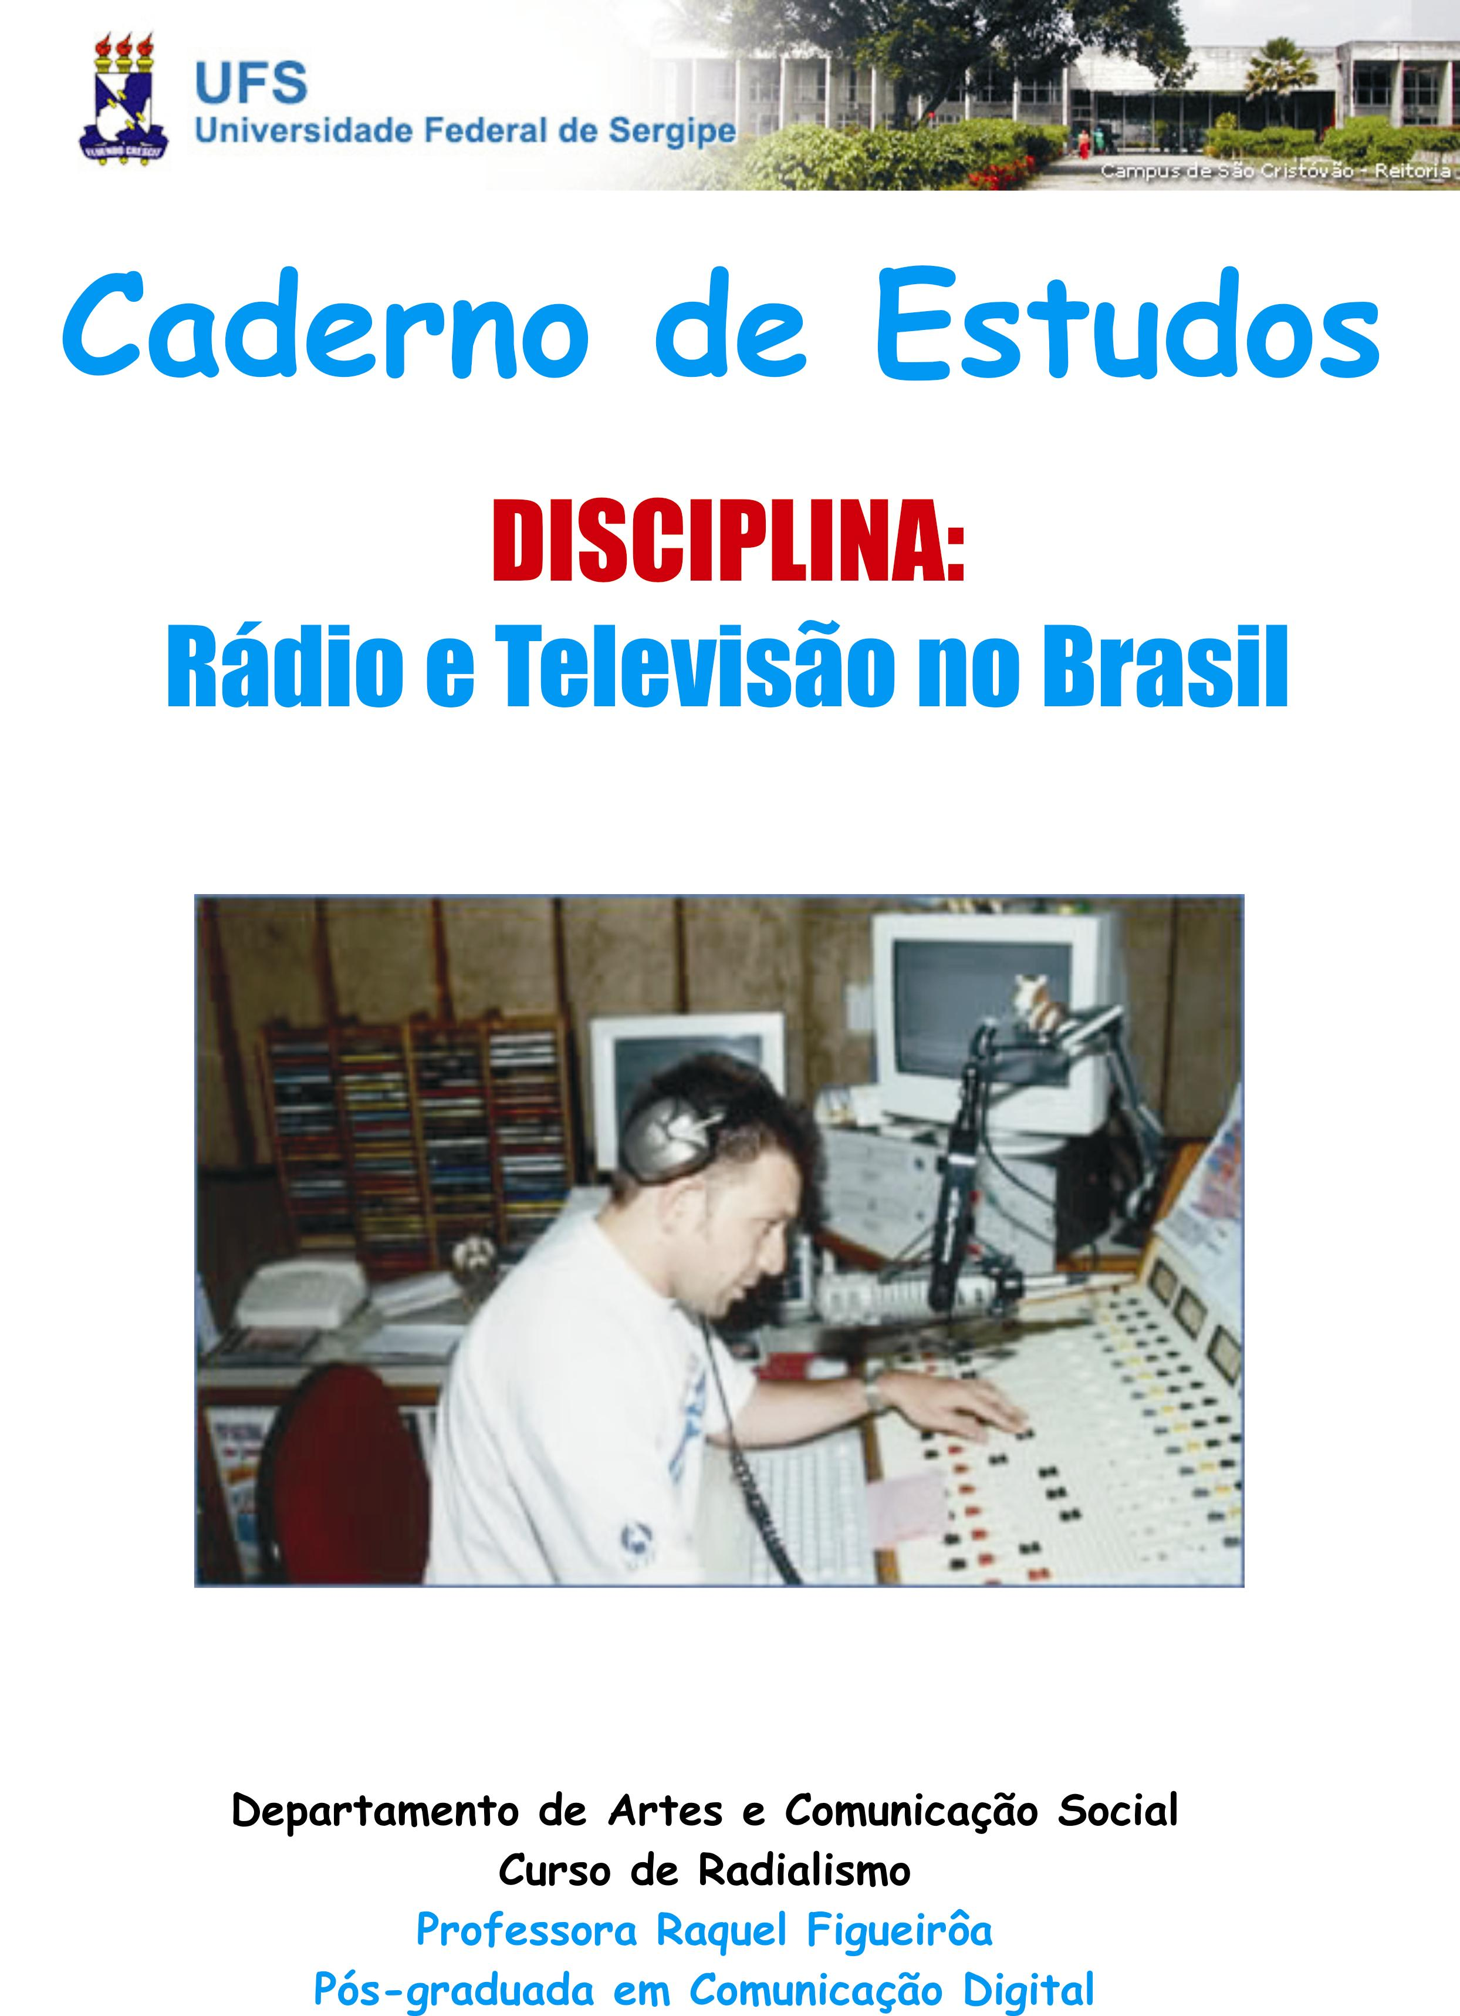

UNIVERSIDADE FEDERAL DE SERGIPE

Departamento de Artes e Comunicação Social
Curso: Radialismo
Disciplina: Rádio e Televisão no Brasil
Professora: Raquel Figueirôa – Pós-graduada em Comunicação Digital

PLANO DE AULA
Ementa:
História e evolução do rádio e da televisão no Brasil. As principais emissoras, programas e profissionais que marcaram o desenvolvimento dos dois veículos no Brasil. Evolução do rádio e da televisão na região nordeste.

Objetivos:
1 - Geral
- Analisar a evolução dos processos comunicativos e dos meios de comunicação de massa (Rádio e Televisão) e seus reflexos sobre a realidade.

2 - Específicos
- Possibilitar ao aluno a compreensão do desenvolvimento da história dos meios de comunicação de massa eletrônicos no Brasil.
b) Apresentar ao aluno uma visão histórica desses meios em Sergipe.

CONTEÚDO PROGRAMÁTICO

UNIDADE I
1 - O Rádio:
a) História e noções básicas;
b) As primeiras transmissões radiofônicas;
c) A fase de implantação;
d) O radio comercial;
e) O radiojornalismo;
f) Características;
g) O Rádio em Sergipe.

UNIDADE II
a) História e noções básicas;
b) Os primeiros programas e telejornais;
c) Características;
d) A TV em Sergipe.

Avaliação:
As avaliações correspondentes a esse conteúdo vão acontecer por meio de seminários através de dois trabalhos, um em cada unidade de ensino.

Metodologia:
Aulas expositivas, leitura e debate de textos, exibição de vídeos e realização de seminários temáticos.
Bibliografia:

BAHIA, Juarez. Jornal, história e técnica: A história da imprensa brasileira. 4.ª Edição. São Paulo: Editora Ática, 1990.

BOLANO, César. Mercado Brasileiro de Televisão. Sergipe: Editora da Universidade Federal de Sergipe, 1998.

CHANTLER, Paul, HARRIS, Sim. Radiojornalismo. São Paulo: Summus, 1998.

FILHO, Daniel. O Circo Eletrônico: fazendo TV no Brasil. Rio de Janeiro: Jorje Zahar Editor, 2001.

FERRARETTO, Luiz Artur. KOPPLIN, Elisa. Técnica de Redação Radiofônica. 1ª Edição. Porto Alegre: Sagra- Luzzatto, 1992.

MARCEL, Pedro. Jornalismo de Televisão: Normas Práticas. Porto Alegre: Sagra- Luzzatto.

MEDITSCH, Eduardo (org.). Rádio e Pânico: A Guerra dos Mundos 60 anos Depois. Rio de Janeiro: Record, 1992.

MOREIRA, Sônia Virgínia. O Rádio no Brasil: Textos e Contextos. Florianópolis: Insular, 2005.

ORTRIWANO, Gisela Swetlana. A Informação no Rádio: Os Grupos de Poder e Determinação dos Conteúdos. São Paulo: Summus, 1985.

REY, Marcos. O Roterista Profissional: Televisão e Cinema. São Paulo: Ática, 1997.

SILVA, Júlia Lúcia de Oliveira Albano da. Rádio: Oralidade e Mediatizada. O Spot e os elementos da linguagem radiofônica. São Paulo: Annablume.

SODRÉ, Nelson Werneck. História da Imprensa no Brasil. 4.ª Edição. Rio de Janeiro: Editora Mauad, 1999.

TAVARES, Reynaldo C. Histórias que o Rádio não contou: do Galena ao Digital, desvendando a Radiodifusão no Brasil e no Mundo. 2ª Edição. São Paulo: Harbra,1999.

PLANEJAMENTO DA DISCIPLINA

01 – Caderno de Estudos
O Caderno de Estudos da disciplina Rádio e Televisão no Brasil será disponibilizado para xerox e download. Nele, o aluno terá contato com o Plano de Aula da disciplina, o planejamento de todo o trabalho do semestre, o conteúdo da disciplina, dicas de texto e fragmentos de livros para conhecimento e leitura. Este caderno estará sendo abastecido com mais textos e assuntos durante todo o semestre. Todos podem participar, enviando textos importantes e que tenham relação com a disciplina. No fim do semestre, todos terão um CADERNO DE ESTUDOS recheado e com um conteúdo riquíssimo para o desenvolvimento profissional de cada um.

02 – Blog Produções Radiofônicas (http://producoesradiofonicas.blogspot.com/)
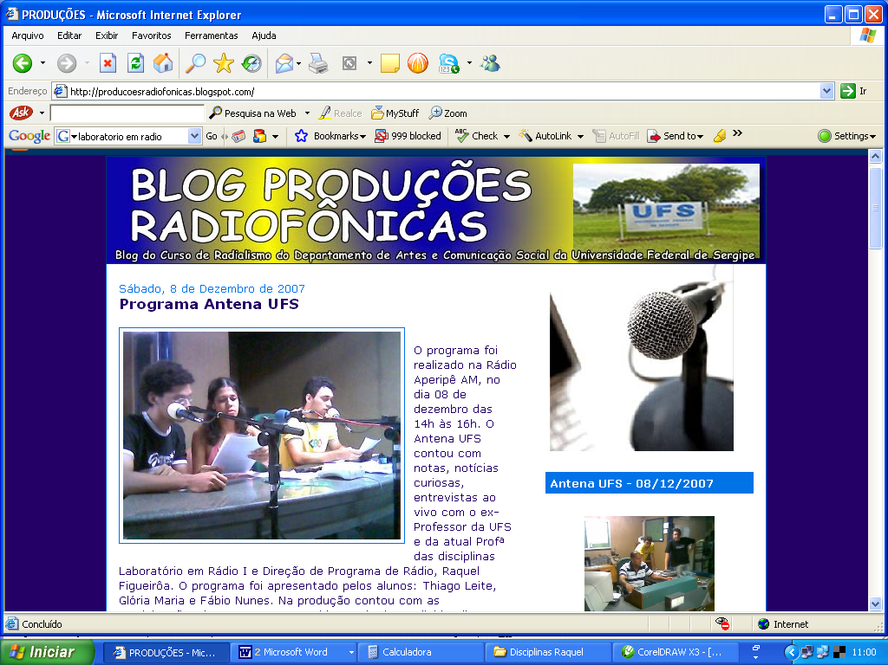

O Blog Produções Radiofônicas será parte integrante das disciplinas Laboratório em Rádio I, Direção de Programas em Rádio, Redação e Expressão em Rádio e TV e Rádio e Televisão no Brasil.. Aqui, será feito o resumo de todos os programas Antena UFS veiculados pela Rádio Aperipê. Iremos publicar o nome de todo o grupo que produziu o programa, o dia e horário e publicar reportagens e notas secas do programa na Internet. Além de textos e atividades on-line para todos os alunos. As atividades dos alunos de outras disciplinas serão aproveitadas no programa Antena UFS.

03 – Programa Gravado e Seminário
Essa atividade será realizada por todos os alunos em grupo, por meio de seminários, com material escrito e em áudio. Devem ser produzidos programas gravados, entrevistas, reportagens, enfim, material de áudio que complemente o trabalho escrito.

GRUPOS: 4 grupos
a) História do Rádio no Brasil;
b) História do Radiojornalismo no Brasil;
c) História do Rádio em Sergipe;
d) História do Radiojornalismo em Sergipe;

04 – Programa Gravado e Seminário
Essa atividade será realizada por todos os alunos em grupo, por meio de seminários, com material escrito e em vídeo. Devem ser produzidos programas gravados, entrevistas, reportagens, enfim, material em vídeo que complemente o trabalho escrito.

GRUPOS: 4 grupos
a) História da TV no Brasil;
b) História do Telejornalismo no Brasil;
c) História da TV em Sergipe;
d) História do Telejornalismo em Sergipe.

CONTEÚDO PROGRAMÁTICO

UNIDADE I
1 - O Rádio:
a) História e noções básicas;

O Começo
Tudo começou em 1863 quando, em Cambridge - Inglaterra, James Clerck Maxwell demonstrou teoricamente a provável existência das ondas eletromagnéticas. James era professor de física experimental e a partir desta revelação outros pesquisadores se interessaram pelo assunto. O alemão Henrich Rudolph Hertz (1857-1894) foi um deles.
O princípio da propagação radiofônica veio mesmo em 1887, através de Hertz. Ele fez saltar faíscas através do ar que separavam duas bolas de cobre. Por causa disso os antigos "quilociclos" passaram a ser chamados de "ondas hertzianas" ou "quilohertz".
A industrialização de equipamentos se deu com a criação da primeira companhia de rádio, fundada em Londres - Inglaterra pelo cientista italiano Guglielmo Marconi. Em 1896 Marconi já havia demonstrado o funcionamento de seus aparelhos de emissão e recepção de sinais na própria Inglaterra, quando percebeu a importância comercial da telegrafia.
Até então o rádio era exclusivamente "telegrafia sem fio", algo já bastante útil e inovador para a época, tanto que outros cientistas e professores se dedicaram a melhorar seu funcionamento como tal. Oliver Lodge (Inglaterra) e Ernest Branly (França), por exemplo, inventaram o "coesor", um dispositivo que melhorava a detecção. Não se imaginava, até então, a possibilidade do rádio transmitir mensagens faladas, através do espaço.
E as inovações continuavam a surgir... o rádio evoluía rapidamente
Em 1897 Oliver Lodge inventou o circuito elétrico sintonizado, que possibilitava a mudança de sintonia selecionando a freqüência desejada. Lee Forest, desenvolveu a válvula triodo. Von Lieben, da Alemanha e o americano Armstrong empregaram o triodo para amplificar e produzir ondas eletromagnéticas de forma contínua.
Também no Brasil o rádio crescia: um Padre-cientista gaúcho, chamado Roberto Landell de Moura, nascido em 21 de janeiro de 1861, construiu diversos aparelhos importantes para a história do rádio e que foram expostos ao público de São Paulo em 1893.
Já em 1890 o padre-cientista Landell de Moura previa em suas teses a "telegrafia sem fio", a "radiotelefonia", a "radiodifusão", os "satélites de comunicações" e os "raios laser". Dez anos mais tarde, em 1900, o Padre Landell de Moura obteve do governo brasileiro a carta patente nº 3279, que lhe reconhece os méritos de pioneirismo científico, universal, na área das telecomunicações. No ano seguinte ele embarcou para os Estados Unidos e em 1904, o "The Patent Office at Washington" lhe concedeu três cartas patentes: para o telégrafo sem fio, para o telefone sem fio e para o transmissor de ondas sonoras.
Padre Landell de Moura foi precursor nas transmissões de vozes e ruídos.
Nos Estados Unidos foram anos de pesquisas, tentativas e aprimoramentos até Lee Forest instalar a primeira "estação-estúdio" de radiodifusão, em Nova Iorque, no ano de 1916. Aconteceu então o primeiro programa de rádio, que se tem notícia. Ele tinha conferências, música de câmara e gravações. Surgiu também o primeiro registro de radiojornalismo, com a transmissão das apurações eleitorais para a presidência dos Estados Unidos.
A "Era do Rádio"
A partir de 1919 começa a chamada "Era do rádio".
O microfone surge através da ampliação dos recursos do bocal do telefone, conseguidos em 1920, nos Estados Unidos, por engenheiro da Westinghouse.
Foi a própria Westinghouse que fez nascer, meio por acaso, a radiodifusão. Ela fabricava aparelhos de rádio para as tropas da Primeira Guerra Mundial e com o término do conflito ficou com um grande estoque de aparelhos encalhados. A solução para evitar o prejuízo foi instalar uma grande antena no pátio da fábrica e transmitir música para os habitantes do bairro. Os aparelhos encalhados foram então comercializados.
Para se ter uma idéia de porque a época ficou conhecida como a "Era do Rádio", nos EUA o rádio crescia surpreendentemente. Em 1921 eram 4 emissoras, mas no final de 1922, os americanos contavam 382 emissoras.
A chegada do rádio comercial não demorou. Logo as emissoras reivindicaram o direito de conseguir sobreviver com seus próprios recursos. A pioneira no rádio comercial foi a WEAF de Nova Iorque, pertencente à Telephone and Telegraf Co.. Ela irradiava anúncios e cobrava dois dólares por 12 segundos de comercial e cem dólares por 10 minutos.
O "pai do rádio brasileiro" foi Edgard Roquete Pinto. Ele e Henry Morize fundaram em 20 de abril de 1923, a primeira estação de rádio brasileira: Rádio Sociedade do Rio de Janeiro. Foi aí que surgiu o conceito de "rádio sociedade" ou "rádio clube", no qual os ouvintes eram associados e contribuíam com mensalidades para a manutenção da emissora. O Dia Mundial das Telecomunicações é comemorado em 17 de maio porque foi nesta data, em 1865, que institui-se a "União Telegráfica Internacional".

b) As primeiras transmissões radiofônicas;
⇒ Oficialmente, no dia 7 de setembro de 1922, no Rio de Janeiro, em comemoração ao Centenário da Independência. Foi transmitido o discurso do Presidente Epitácio Pessoa. Utilizado um transmissor de 500 watts de potência, colocado no Corcovado. Dias depois, transmitidas óperas diretamente do Teatro Municipal do Rio de Janeiro.

c) A fase de implantação;
⇒ No dia 20 de abril de 1923, acontece a instalação da radiodifusão no Brasil. Começa a funcionar a Rádio Sociedade do Rio de Janeiro, fundada por Roquette Pinto e Henry Morize, de Cunho educativo.

d) O radio comercial;
⇒ Em 1931, o comprometimento com os “reclames” (anúncios daquele tempo) para garantir a sobrevivência.
⇒ No dia 1 de março de 1932, a publicidade é permitida através de decreto. A introdução de mensagens comerciais transfigura imediatamente o rádio: de educativo, erudito, cultural passa a transformar-se em popular. Voltado ao lazer e à diversão.

e) O radiojornalismo;
⇒ No dia 28 de agosto de 1941, nasce “O Repórter Esso”, “O Grande Jornal Falado Tupi”, “O Matutino Tupi”.
⇒ O surgimento da TV acontece no fim da “época de ouro” do rádio no Brasil. Os profissionais do rádio vão para a TV. Imita os quadros do rádio e leva a publicidade.
⇒ Em vez das novelas de rádio e brincadeiras de auditório: notícias e serviços de utilidade pública. Impulso do radiojornalismo.
⇒ Em 1954, a Rádio Bandeirantes de São Paulo torna-se pioneira no sistema intensivo de noticiário.
⇒ Em 1959, acelera corrida do radiojornalismo brasileiro. Mais atuante. Ao vivo. As reportagens eram feitas fora dos estúdios e dá início as unidades móveis. Agilizando a transmissão da informação
⇒ Na década de 60, ocorre a operacionalização das primeiras emissoras FM. A primeira emissora brasileira a explorar o serviço foi a Rádio Imprensa no Rio de Janeiro (década de 70).

f) Características;
1) IMAGINAÇÃO
Dos nossos cinco sentidos, o rádio utiliza apenas um: a audição. O som do rádio faz com que o ouvinte exercite a imaginação, despertando a sua sensibilidade. Quantas vezes já nos emocionamos com uma música, uma história ou uma notícia que escutamos no rádio?
O rádio permite que cada ouvinte crie imagens únicas, pessoais. Mas, um locutor também pode emocionar a audiência apenas pela maneira de ler um texto ao microfone e provocar o mesmo sentimento ou reação entre os ouvintes. Os efeitos sonoros da sonoplastia estimulam a imaginação do ouvinte: músicas e ruídos podem identificar personagens, “desenhar” lugares e criar situações. O som, associado à fala, faz com que o público consiga “ver” o que está sendo transmitido. Cada um imagina como quer: essa é a grande riqueza do rádio.

2) MOBILIDADE
Em relação aos demais veículos de comunicação de massa (jornal impresso e a televisão) o rádio é destacado pela sua versatilidade, imediaticidade e abrangência social. Também, devido a essa versatilidade, a Radiofonia traz como qualidade intrínseca à possibilidade de estar em primeiro lugar nos fatos e eventos que movimentam o cotidiano da cidade praticamente em tempo real, ou seja, no momento em que eles acontecem. Tal imediaticidade confere agilidade e dinâmica a um meio que está presente em praticamente em todos os domicílios brasileiros. A linguagem clara, concisa e dinâmica não abrange apenas a redação (o texto verbal escrito para ser narrado), mas toda produção Radiofônica.

3) INSTANTANEIDADE
Quando o rádio foi lançado no Brasil, seus adversários diziam que as palavras ditas no ar eram levadas pelo vento, não tinham efeito. Eles criticavam o rádio por não ter a consistência do texto impresso, como os jornais e as revistas, que podem ser lidos e relidos várias vezes. Com o tempo, o rádio mostrou que, o que antes era apontado como defeito, na realidade era uma das maiores qualidades: ser instantâneo. O rádio é um meio ágil, que consegue informar de forma quase simultânea com a ocorrência de qualquer evento. A rapidez na informação conquista o ouvinte, que pode acompanhar um fato pelo rádio no momento em que acontece.

A MENSAGEM RADIOFÔNICA
⇒ Meio de comunicação de massa oral, com texto claro e conciso do que o jornal ou a televisão.
⇒ Imediatista. Utilização hoje do telefone celular.
A notícia em rádio:
⇒ Texto radiojornalístico é um resumo que inicia sempre pelo aspecto mais importante do fato.
⇒ LEAD (o quê? - quem? - onde? - quando?)
⇒ DETALHES (como? - Por quê?)

g) O Rádio em Sergipe;
⇒ Em 7 de fevereiro de 1939, a Rádio Difusora (atual Rádio Aperipê) iniciou os trabalhos no Palácio Olímpio Campos;
1953 (7 de setembro) - Rádio Liberdade;
1959 (21 de novembro) - Rádio Cultura;
⇒ Rádio Jornal, Rádio Atalaia, advento da FM e as rádios pelo interior do Estado.

UNIDADE II
a) História e noções básicas;
A pré-estréia da Televisão no Brasil aconteceu no dia 3 de Abril de 1950. Foi com uma apresentação de Frei José Mojica e as imagens foram assistidas em aparelhos instalados no saguão dos Diários Associados.
No dia 10 de setembro foi transmitido um filme onde Getúlio Vargas falava sobre seu retorno à vida política.
⇒ O surgimento da TV
⇒ 18 de setembro de 1950, acontece a inauguração oficial da 1.ª emissora no Brasil (TV Difusora, depois TV Tupi de São Paulo). Pioneira na América Latina.
⇒ O primeiro programa teve a direção de Cassiano Gabus Mendes, com a colaboração dos artistas: Mazzaropi, Walter Forster, Lia de Aguiar, Hebe Camargo, Lolita Rodrigues, entre outros.
⇒ Janeiro de 1951, nasce a segunda emissora (TV Tupi do Rio).
⇒ Os primeiros seis meses de TV: três horas de programação diária (das 19 às 22 horas). Filmes, espetáculos de auditório e noticiário.

b) Os primeiros programas e telejornais;
⇒ Em 1950, entra no ar o primeiro telejornal brasileiro (Imagens do dia). Nasceu junto com a TV Tupi de São Paulo.
⇒ O Repórter Esso, sai do rádio e vai para a TV em 17 de junho de 1953.
⇒ 1959, criação do VT (Vídeo-Tape).
⇒ Em 21 de abril de 1960, o telejornalismo utiliza o VT (inauguração de Brasília).
⇒ Telejornais da história de TV brasileira (‘Jornal da Vanguarda’ - TV Excelsior - Rio, 1962 - ‘Show de Notícias’ - TV Excelsior - São Paulo, 1963 - ‘Jornal Nacional’ - Rede Globo de Televisão - Rio de Janeiro, 1969, primeiro programa gerado em rede nacional da TV brasileira.
⇒ 1972 - TV em cores - Festa da Uva em Caxias do Sul.

c) Características;
A linguagem dos telejornais:
⇒ É a linguagem simples, direta, objetiva, com maior clareza possível. Afinal, nunca será demais lembrar que o texto de televisão é para ser ouvido pelo telespectador. O telespectador não tem a oportunidade de ver a matéria novamente, ao contrário do jornal. Porém, isso não quer dizer que critérios de simplicidade e clareza para o texto, o transforme em vulgar e pobre.
A notícia na televisão:
⇒ A principal característica é que o fundamental em televisão é a imagem. O texto é importante e serve como suporte para enriquecer e dar sentido a informação visual. O jornalista deve casar texto com imagem. O texto da notícia em televisão vai ser ouvido apenas uma vez pelo telespectador, sem a possibilidade de releitura oferecida por jornais e revistas. O texto deve obedecer a ordem direta das frases:
Ex.: O Comando Vermelho já atua em Aracaju.
sujeito + verbo + complemento

d) A TV em Sergipe;
⇒ 1965 - As primeiras imagens de televisão chegaram a Sergipe. Imagens geradas pela TV Jornal do Comércio do Recife.
⇒ 1971 (15 de novembro) - Inauguração da TV Sergipe, afiliada da TV Tupi. Em 1982 assinou contrato com a Rede Globo.
⇒ O telejornalismo em Sergipe nasceu com a TV Sergipe.
⇒ Pioneiros no telejornalismo: Acival Gomes, Gilvan Fontes, Derneval Gomes, Luiz Trindade, Nazaré Carvalho, entre outros.

UMA BREVE HISTÓRIA DO RÁDIO AM NO BRASIL
1893 - O padre, cientista e engenheiro gaúcho Roberto Landell de Moura testa a primeira transmissão de fala por ondas eletromagnéticas, sem fio. Graças a ele, a Marinha brasileira realizou, em 01 de março de 1905, diversos testes de mensagens telegráficas no encouraçado Aquidaban.
Todavia, o Primeiro Mundo reconhece o cientista Guglielmo Marconi como o "descobridor do rádio".
Marconi, natural de Bolonha, Itália, realizou em 1895 testes de transmissão de sinais sem fio pela distância de 400 metros e depois pela distância de dois quilômetros. Ele também descobriu o princípio do funcionamento da antena. Em 1896 Marconi adquiriu a patente da invenção do rádio, enquanto Landell só conseguiria obter para si a patente em 1900. Marconi, em 1899, concebeu a radiotelegrafia através de uma mensagem de socorro transmitida pelo Atlântico. Nesse evento se populariza a sigla S. O. S. - save our souls, "salvem nossas almas" em português - , em todo o mundo, mesmo em países que não falam a língua inglesa que concebeu a sigla.
Essa polêmica da invenção do rádio se compara à da invenção do avião, no início do século XX, em que o Primeiro Mundo credita aos irmãos Wright, dos EUA, a invenção do veículo aéreo, embora tenha sido o mineiro Alberto Santos Dumont seu pioneiro (os Wright não registraram imagens de suas experiências de vôo, enquanto Dumont realizou testes com seu 14-Bis diante de multidões em Paris, França, em 1906).
1919-1923 - Outra polêmica envolve o surgimento da primeira emissora de rádio no Brasil. Oficialmente se credita à Rádio Sociedade do Rio de Janeiro (hoje Rádio MEC), do então Distrito Federal (Rio de Janeiro), o pioneirismo, em 1923. Mas a Rádio Clube de Pernambuco (até hoje no ar e que chegou a ser propriedade de Assis Chateaubriand, a exemplo da Super Rádio Tupi), de Recife, quatro anos antes já realizou suas primeiras transmissões radiofônicas.
Em 1922, em caráter experimental, a Rádio Sociedade do Rio de Janeiro, que não havia sido inaugurada ainda, transmitiu, em razão dos 100 anos da Independência do Brasil em 07 de setembro, o discurso do então Presidente da República, Epitácio Pessoa.
O idealizador da Rádio Sociedade do Rio de Janeiro foi Edgard Roquete Pinto, considerado o "pai do rádio brasileiro". Mesmo não sendo exatamente o pioneiro, considerando a Rádio Clube de Pernambuco como a primeira rádio do país, Roquete Pinto teve sua prestigiada importância histórica em prol da comunicação e educação no rádio. Em homenagem a ele, foi criada uma fundação com o seu nome, que existe até hoje.
Anos 20 - Nessa época, o rádio funcionava sem fins comerciais. Não havia ainda a chamada publicidade no rádio, que só viria em 1927 e ganharia fôlego nos anos 30. Antes disso, haviam as chamadas "rádios clubes" ou "rádios sociedades", ou seja, rádios com programação elitista e raio de irradiação limitado, organizadas por pessoas da alta burguesia, que além de sustentarem as emissoras, forneciam suas coleções de discos, geralmente de música clássica.
Este detalhe foi resgatado de alguma forma pela Rádio Fluminense FM de Niterói, entre 1982 e 1985, pois sua programação rock era proveniente de discos pertencentes a seus próprios produtores (uma rádio hoje em dia funciona com acervos impessoais fornecidos pelas gravadoras), colecionadores assumidos de discos.
1936 - Surge a Rádio Nacional, PRK-30, no Rio de Janeiro. Ela se tornaria um marco na história do rádio, com seus programas de auditório, suas comédias e suas radionovelas. Entre o final dos anos 30 e a primeira metade dos anos 50 a Nacional seria uma das líderes de audiência do rádio brasileiro, exportando sua programação, gravada e dias depois transmitida, em outras cidades brasileiras.
Nessa época as pessoas poderiam ir para os estúdios das rádios, verdadeiros teatros, para assistir ao vivo à programação realizada. Era época de grandes emoções, em que as pessoas podiam ver pessoalmente os comunicadores em ação.
1938 - Surge a Rádio Globo do Rio de Janeiro, que décadas depois seria a rádio AM mais popular do país, renovando o fôlego do rádio que havia sido abalado com o surgimento da televisão. É dessa época a vinheta de "O Globo no ar", até hoje utilizada tanto pela Globo AM do Rio de Janeiro como a sua similar de São Paulo.
Nesta mesma época, o Estado Novo, instaurado no ano anterior, começava a esboçar uma estratégia de cativação populista da população, e a música brasileira dominante no período, como as marchinhas de carnaval, foram estimuladas no ufanismo do governo de Getúlio Vargas entre o final dos anos 30 e começo dos anos 40.
Ainda em 1938, é realizada a primeira transmissão esportiva em rede nacional de rádio. Ela foi realizada durante a Copa de 1938, na Rádio Clube do Brasil (então DF), narrada por Leonardo Gagliano Neto.
Década de 40 - Mas a música brasileira não se limitava às marchinhas, que tiveram seus ídolos indiscutíveis, vide a famosa "rivalidade" das cantoras Emilinha Borba e Marlene. Mesmo a música regional foi bastante difundida pelo rádio, e aqui se destacam programas como os de Ary Barroso, que antes de brilhar na Rádio Nacional era insólito locutor esportivo da Rádio Cruzeiro do Sul (do então DF), que tocava gaita quando narrava os gols e se tornou célebre autor de inúmeras canções como "Canta, Brasil" e "Aquarela do Brasil" (que na opinião de muitos deveria ser adotada como Hino Nacional Brasileiro, em substituição ao atual), e o de Luiz Gonzaga, célebre cantor e compositor de baião, autor de clássicos como "Asa Branca", que fazia programas de música regional.
Em 1939, outro músico é responsável pelo primeiro programa de auditório do rádio brasileiro. Era Almirante, pseudônimo de Henrique Foréis Domingues, compositor e cantor que era vocalista do grupo O Bando dos Tangarás (que, curiosamente, gravaram o primeiro videoclipe brasileiro que se tem conhecimento, em 1929, não com este nome adotado na era MTV), no qual integravam Noel Rosa e João de Barro (único sobrevivente do grupo, conhecido também como Braguinha, que entre muitas obras, fez a letra de "Carinhoso", canção originalmente instrumental de Pixinguinha). O programa era "Caixa de Perguntas" e foi ao ar na Rádio Nacional.
Década de 40 - Em 1941, surge o Repórter Esso, patrocinado pela famosa companhia norte-americana de combustíveis, que lhe emprestava o nome. As notícias eram redigidas pela United Press International, e traduzidas para o português pela equipe do informativo. Era o principal veículo de informação sobre os fatos internacionais, sobretudo a Segunda Guerra Mundial e a Guerra do Vietnam.
O programa chegou a ter sua versão televisiva, que teve entre os apresentadores o mesmo locutor da versão radiofônica, o gaúcho Heron Domingues. Heron foi considerado um dos melhores locutores noticiaristas da história, e faleceu aos 50 anos, em 1974, depois de anunciar uma notícia na televisão, quando sofreu um enfarte.
Um dos últimos apresentadores do Repórter Esso, que locucionou as últimas transmissões radiofônicas do programa em 1968, o comunicador Roberto Figueiredo se tornou, duas décadas depois, um dos comunicadores de sucesso no rádio carioca, com passagens pela Super Rádio Tupi e Rádio Globo do Rio de Janeiro.
No final dos anos 40, a Rádio Record de São Paulo faz uma brincadeira com os ouvintes. Era primeiro de abril e o narrador esportivo Geraldo José de Almeida narra uma partida entre o time de São Paulo com um time europeu, realizada naquele continente. O clube paulista perde por 7 a 0. No dia seguinte, a emissora desfaz a farsa: o jogo nem sequer aconteceu. Mas foi um grande susto para os torcedores são-paulinos, isso foi.
Década de 50 - Surge a televisão e o rádio é obrigado a se transformar. Já se falava na ameaça de extinção do veículo rádio, o que não ocorreu. Aos poucos o formato dos programas de auditório e das radionovelas migra do rádio para a TV. A pioneira emissora de TV foi a Tupi de São Paulo.
Surgem as primeiras transmissões de radiojornalismo e as transmissões esportivas, que apareceram nos anos 30, se multiplicam e ganham mais popularidade. A Rádio Continental de São Paulo é uma das pioneiras na reportagem de rua.
Um dos pioneiros repórteres de rua do Brasil era conhecido como Tico-Tico, que nos anos 50 garantia credibilidade e entretenimento com sua inteligência e humor. Era habilidoso na busca de informações, encarando até viagem em navio. Tico-Tico se destacava mais que seus entrevistados, não por atrapalhar a resposta deles (como infelizmente fazem alguns apresentadores de tevê atualmente), mas pelo seu talento peculiar.
Surgem neste período as rádios Bandeirantes AM e Panamericana AM (que em 1966 passaria a se chamar Jovem Pan AM e, a partir de 1976, Jovem Pan 1, para diferenciar da emissora FM, chamada Jovem Pan 2, dedicada à música pop).
Em 1955 surge a primeira transmissão experimental de rádio FM, pela Rádio Imprensa, no Rio de Janeiro, extinta no fim de dezembro de 2000. Sua introdutora foi a empresária Anna Khoury, que havia fundado a Rádio Eldorado AM no Rio de Janeiro e se desligou desta emissora por divergir do grupo de Roberto Marinho (jornal O Globo), que adquiriu a emissora.
A transmissão da Imprensa FM se reduzia às instalações da emissora, constituindo-se de uma freqüência de onda que ligava os transmissores ao estúdio da emissora, similar a de uma linha telefônica privativa.
A Imprensa FM, que ampliou suas transmissões a partir dos anos 60, tinha sua programação sem objetivos comerciais, com música e informação. Seu perfil era light, com algumas inclinações populares, porém sem aderir ao refinamento grosseiro do pop baba romântico nem à baixaria reinante na mídia, e nos últimos anos abrigava alguns programas de rock. A Imprensa foi extinta na virada de 2000 para 2001, quando passou a ser a nova Jovem Pan Rio.
Década de 60 - O rádio AM assume as características atuais. No lugar dos programas de auditório, aparecem programas de variedades comandados por locutores de boa voz e excelente estilo comunicativo. Haroldo de Andrade, locutor até hoje na ativa na Rádio Globo AM (RJ), se torna o destaque.
Se popularizam os programas esportivos e os policiais - destaque para "Cidade contra o crime", da Super Rádio Tupi, apresentado por Samuel Correia, falecido em 1996 - e, num outro segmento, surgem as AMs de hit-parade, antecipando o formato "adulto contemporâneo" das FMs. A Rádio Tamoio AM, do Rio de Janeiro, era uma delas.
Outra emissora AM, também do Rio de Janeiro, se tornava um marco do gênero, a Rádio Mundial AM, do Sistema Globo de Rádio, que em seus quadros tinha o lendário DJ Big Boy, depois repórter do jornal "Hoje" (Rede Globo) e coordenador da Eldo Pop FM, rádio de rock dos anos 70. Big Boy faleceu de ataque cardíaco com apenas 32 anos, em 1977, mas depois de dar sua forte contribuição em prol da divulgação da música norte-americana no Brasil.
Durante a época do golpe militar de 1964, que derruba o presidente João Goulart, diversas rádios do país tentam conclamar o povo brasileiro a se manifestar contra o regime. Entre 1964 e 1968 há diversas tentativas de contestação do regime, que no entanto se fortaleceria com o Ato Institucional Nº 5, anos depois.
A Jovem Guarda encontrava no rádio AM um espaço complementar ao da TV (vide o famoso programa que batizou o movimento e era transmitido pela TV Record, apresentado pelo cantor Roberto Carlos), e o programa do compositor, empresário e jornalista Carlos Imperial, "Hoje é dia de rock" (apesar do título, sabe-se que a Jovem Guarda era mais pop do que rock, e este estava na mesma época mais audacioso do que imaginavam os jovens brasileiros em sua maioria), se tornava um grande sucesso de audiência. Era o rádio AM em seus momentos de "rádio jovem", algo que causa estranheza nos adolescentes da década de 90.
O fenômeno da Jovem Guarda existia desde 1959, quando foram lançados os sucessos "Banho de Lua" e "Estúpido Cupido", na voz de Cely Campello. Só não tinha este nome. No ano seguinte, nomes como Renato & Seus Blue Caps, Demétrius e Sérgio Murilo apareciam fazendo o mesmo tipo de som, uma leitura brasileira do rock dos anos 50, com forte influência da música jovem italiana, sucesso entre os anos 50 e 60. Foi preciso a suspensão das transmissões esportivas da TV Record, em 1964, para ser criado um programa que batizaria e consagraria o gênero: "Jovem Guarda", apresentado pelo ídolo Roberto Carlos. Era um estilo ingênuo e conservador, comparado com o rock que era feito nos EUA e Reino Unido, às vésperas do psicodelismo, mas até para ser contestado pelos fãs mais exigentes de rock a Jovem Guarda teve sua razão de ser.
1969 - O Ministério das Comunicações havia surgido em 25 de fevereiro de 1967. Com a ditadura militar planejando um grande esquema de censura e manipulação ideológica, o rádio AM é incluído entre as instituições e pessoas físicas consideradas "subversivas".
Depois de uma reunião do presidente Arthur da Costa e Silva com generais e ministros, em 13 de dezembro de 1968, foi instituído o Ato Institucional Nº 5, que determinava censura total à imprensa e revogava as punições ao abuso de poder das autoridades policiais e militares. O livro "1968: o ano que ainda não acabou", de Zuenir Ventura, contém um relato detalhado sobre as reuniões que resultaram neste ato institucional que durou dez anos e custou até a vida de muita gente.
Na mesma época do AI-5, o governo Costa e Silva investiu no surgimento do rádio FM, que em regiões mais desenvolvidas (capitais do Sul e Sudeste) seguia o formato musical sisudo e tocando musak (a chamada música ambiente, orquestrada mas sem compromissos eruditos), música romântica e música clássica, algo como uma linhagem ortodoxa do "adulto contemporâneo" (a trinca Ray Conniff, Bee Gees e Filarmônica de Londres, só para citar três exemplos dessas tendências). Nas outras regiões, as FMs passavam clones de programação de rádio AM nos horários de pico e nas horas vagas tocavam música popular e artistas oriundos da Jovem Guarda, que já eram tidos como "caretas" pelos jovens da época.
Anos 70 - O rádio AM, que era tido como "subversivo" em 1969, nos anos posteriores a 1974, quando a ditadura se afrouxou, através do governo Ernesto Geisel, passou a ser considerado como o rádio de "brega". Apesar disso, sua popularidade e credibilidade continuavam intactas e a juventude ainda ouvia as emissoras AM.
Em 1970, o locutor Edmo Zarife (falecido em 1999, quando pertencia ao quadro de locutores da Globo AM / RJ) gravou a célebre vinheta "Brasil", que até hoje é usada quando o Brasil vence em qualquer modalidade esportiva, seja futebol, tênis, Fórmula Um, vôlei, etc.. A princípio a vinheta era usada apenas para a Copa do Mundo do México, mas imediatamente ela se popularizou.
Locutores como Paulo Giovani, Paulo Barbosa e Paulo Lopes se tornariam os "Paulos" de grande prestígio do rádio AM. Desses três, só o primeiro não atua mais no rádio, trabalhando hoje como publicitário e empresário, mas mesmo assim sendo uma grande referência do rádio AM até hoje.
Nessa época se destacava também a então repórter do programa "Fantástico" (Rede Globo de Televisão), Cidinha Campos. Ela se consagrou, nos anos 70 e 80, como apresentadora do "Cidinha Livre", que incluía debates, variedades e até um quadro em que ela fazia críticas à Rede Globo, comentando seus programas.
O rádio FM ganhava força na segunda metade dos anos 70, naquele mesmo esquema citado acima, só que competindo com outros perfis. Havia o perfil "rádio rock", de caráter experimental, feito pelas rádios Eldorado FM (vulgo Eldo Pop, RJ), e Excelsior FM (SP), e o perfil "pop eclético", predominantemente festivo, lançado pela Rádio Cidade (RJ), em 1977 (infelizmente a Rádio Cidade hoje renega este perfil, através de um arremedo de milésima categoria de rádio de rock).
Entre os anos 60 e 70, uma emissora AM já abraçava o perfil rock, a Federal AM, do grupo de Adolpho Bloch (Manchete) que, ao acabar em 1974, mudando sua sede de Niterói para o Rio de Janeiro, virou Manchete AM.
O perfil popularesco, influenciado pelos programas de auditório (Chacrinha, Edson "Bolinha" Curi, Raul Gil, Silvio Santos), passava a ser formatado em FM, e uma das primeiras emissoras foi a 98 FM (RJ), que passou a ocupar o mesmo espaço da agonizante Eldo Pop.
Por sua vez a então rádio de rock Excelsior FM, conhecida como "A Máquina do Som", que teve entre seus profissionais o hoje repórter Maurício Kubrusly, passou por diversas mudanças entre o pop convencional e o adulto contemporâneo, tendo se chamado Globo FM e Rádio X FM, até resultar hoje na CBN 90.5 de São Paulo.
Anos 80 / Primeira Metade - A princípio o rádio AM continua com popularidade similar a dos anos 70. Mas o rádio FM avança em popularidade crescente, sobretudo entre os jovens. A segmentação das FMs em estilos musicais diferentes começa a ser uma realidade, com rádios de adulto contemporâneo de diversos níveis, como o pop (que inclui música romântica e disco music) e o sofisticado (somente jazz, blues, soft rock e MPB), além da popularização das rádios de rock a partir da Fluminense FM (Niterói) e 97 FM (ABC paulista), entre outras.
Entre os anos de 1984 e 1989, o rádio carioca passava por uma ótima fase que, se não era 100%, era acima da média. A segmentação era seguida com a mínima decência possível, nenhuma FM parasitava o perfil do rádio AM, havia rádios de rock com linguagem realmente rock e repertório abrangente, rádios light com repertório light, e rádios pop que não conseguiam convencer com suas posturas pseudo-alternativas, o que lhes impedia de avançar na postura pseudo-roqueira. Ah, e o rádio AM tinha sua audiência consolidada, sua programação diversificada que praticamente não incluía pregações evangélicas de baixo escalão.
Anos 80 / Segunda metade - O rádio AM, em 1985, sofre um duro golpe, tanto pelo esnobismo de adolescentes de classe média, que tinham preconceito a coisas antigas, quanto pela politicagem, através das concessões de rádio e TV promovidas pelo governo de José Sarney a todos aqueles que, políticos ou não, apoiavam o esquema de politicagem da direita brasileira. Assim, muitos donos de rádio FM, que não tinham (nem têm) competência para controlar rádio, acabaram por fazer expandir os arremedos de rádio AM nas FMs, acostumando mal a audiência a ouvir "rádio AM" diluído e em som de FM. Começaram as primeiras queixas sobre o som do rádio AM, de que seu som é ruim pra baixo.
Na verdade, rádio AM só tem som ruim em duas condições: primeira, quando os equipamentos de som ou radiotransmissores não conseguem uma sintonia decente do rádio AM devido a constantes chiados, "pipocamento" e péssima recepção (os aparelhos de som atuais são terríveis nesse sentido); segunda, quando as emissoras AM possuem baixa potência, muitas por próprio desleixo de seus donos, completos sovinas, ignorantes e leigos em rádio.
A Rádio Jornal do Brasil AM, ou apenas JB AM, do Rio de Janeiro, com sua programação dedicada à música adulta sofisticada e ao jornalismo, chegando a ter um programa de jazz apresentado pelo humorista (e conhecedor de música) Jô Soares, chegou a ter qualidade de estéreo, com sonoridade dolby e grande potência. Curiosamente, uma FM pirata de Salvador (BA), em 1990 repassava o som da JB AM, com programação mais musical e qualitativa que a Band FM local (ainda conhecida na Bahia com o pomposo nome de Rádio Bandeirantes), que parecia bem mais uma rádio pirata com programação tipo rádio AM. A "JB AM" era vizinha justamente dessa Band FM.
1990 / 2000 - Em 1990, entra no ar a Rede CBN de rádio, então restrita ao rádio AM. Duas afiliadas iniciam a rede, uma no Rio de Janeiro, outra em São Paulo. Em 1994 a CBN seria uma das pioneiras da "papagaiagem" eletrônica, com dupla transmissão em AM e FM em Brasília. Em 2000, a CBN AM sai do ar - apesar dela ter tido muito mais audiência que sua "clone" em FM - , entrando no seu lugar a Jovem Pan 1 AM, que também tem "clone" em FM na capital do país.
As emissoras de rádio AM começam a ser compradas por seitas religiosas das mais diversas, desde a Igreja Católica e a Igreja Universal do Reino de Deus até a mais obscura seita protestante. Aqui surge uma polêmica: oficialmente, diz-se que as seitas voluntariamente se dirigiram aos donos das AMs para comprar tais emissoras, mas há indícios, em muitos casos, de que os próprios donos quiseram se livrar das AMs e trabalhar só com FM, que tem baixo custo e alta incidência de "jabá" (esquema de propinas que favorece o superfaturamento das FMs), mesmo para a programação jornalística, que certos ouvintes de rádio julgam ser totalmente incorruptível.
Aqui a ingenuidade impera. Como essas pessoas dão confiabilidade cega ao jornalismo dessas FMs, mais do que ao jornalismo televisivo, que lida com imagens? Em rádio, até um long play de efeitos sonoros pode forjar um tiroteio entre guerrilhas do Oriente Médio, ou um imitador bastante habilidoso pode se passar por um político de grande projeção. Claro que isso não ocorre, mas é possível de ocorrer. Mas edições mais sutis são feitas pelo rádio, como a construção de um discurso jornalístico que coloque como "vilões" os manifestantes que, diante da Bolsa de Valores do Rio de Janeiro, protestam contra a privatização de uma companhia estatal. Em TV também existe edição, "maquiagem" jornalística, mas um jornalismo que se vê é bem mais verossímil do que um jornalismo que só se ouve.
A atitude romântica de determinados setores da intelectualidade reclamava o fim do "vitrolão" das FMs. Eles achavam que, com noticiário e esportes, acabaria a música ruim das FMs. Mas, na prática, ocorreu exatamente o contrário: como os jabazeiros da música não queriam perder dinheiro, eles arrumaram um jeito para transferir seus produtos para rádios mais segmentadas.
Assim, as FMs classe A passaram a tocar até o mais brega da música norte-americana, as FMs de rock, além de tocarem também coisas mais melosas, exportavam locutores que não encontravam vaga nas FMs de popularesco e pop internacional, e por aí vai.
Pior que isso é a "invasão AM" nas FMs de todo o país, a ponto de, ironicamente, favorecer até mesmo o programa governista "A Voz do Brasil", que, antes boicotado, passava a ser ouvido por viciados em FM.
Isso é irônico. Em 1993, surgiu um movimento de algumas emissoras de rádio do Brasil reivindicando o fim da obrigatoriedade da retransmissão de "A Voz do Brasil", programa governista produzido pela Radiobrás, dividido em meia hora de noticiário do Poder Executivo (Governo Federal) e outra meia do Poder Judiciário (Congresso Nacional). Estranhamente, FMs com roupagem de AM como Band FM, estavam entre os assinantes. Depois se descobriu que o movimento não era exatamente contra o programa governista, mas sim a favor da flexibilidade de horário do programa, para atender interesses comerciais das emissoras de rádio. Certas rádios transmitem o programa fora do horário oficial (19 - 20 h), transmitindo entre 21 e 22 horas ou entre 23 horas e meia-noite. Uma coisa é certa: se "A Voz do Brasil" fosse de manhã, nem esse movimento haveria, pois os donos de muitas rádios já inserem noticiário político no horário entre seis e oito da manhã.
As FMs com roupagem de AM passaram a adotar uma postura politicamente correta, contratando profissionais autênticos de AM ou mesmo retransmitindo alguns programas ou toda a programação de AM. Aqui entram os "papagaios eletrônicos".
Em 2000, o rádio AM sofre o auge da discriminação. Mesmo aqueles que regularmente ouviam AM migraram para as FMs. Até a revista esportiva Placar, do conservador grupo Abril, anunciou a "morte do rádio AM para as transmissões esportivas". Vale destacar que futebol em FM rende muito mais jabá do que até mesmo a música mais comercial, que em termos de propina custa muito pouco para a sede de lucro dos donos, quase uma gorjetinha.
Há indícios de que o mesmo esquema dos dirigentes esportivos investigado recentemente pela CPI do futebol tenha investido uma fortuna para a transferência de locutores esportivos influentes, em todo o país, para as emissoras FM, que coincidiu com mecanismos tendenciosos do futebol como a elevação imediata, sem jogos, para o grupo de elite do Brasileirão (rebatizado Taça João Havelange), de times de segunda e terceira divisões, e o esticamento do calendário do campeonato brasileiro, cuja partida final ocorreu no penúltimo dia de 2000 (em outros anos o Brasileirão terminava no final de novembro ou início de dezembro).
Um marketing ostensivo e similar no rádio paulista se observa nos casos dos programas "K Sports Já" (Nova FM), do "Transamérica Esporte Clube" da Transamérica, do "Estádio 97" (Energia 97 FM) e "Na geral" (Brasil 2000).
Dizem que os jabazeiros pretendiam investir pesado na "Rede Nova FM", que o locutor esportivo Jorge Kajuru só não lançou por problemas causados com o governo de Goiás (domicílio radiofônico de Kajuru, que tinha um programa na Rádio K AM - que possui em Goiânia um "clone" em FM - que atacava o governo estadual) e o Ministério das Comunicações, que por ação movida pelo governo goiano teve que dar suspensão de um mês às transmissões da Rádio K.
Com o imprevisto acerca de Kajuru, os jabazeiros do esporte passaram a investir no futuro programa que dissidentes da Band TV e FM montaram para a Transamérica (rádio do ABN Amro Bank). No Norte, Nordeste, Centro-Oeste e cidades interioranas, o sucateamento do AM chega a ser grosseiro e cruel.
2001 - Uma nova tecnologia pode surgir. Do contrário que pensam os poderosos, não é a tecnologia contra o rádio AM, mas a favor dele. É a tecnologia digital, que dará um som mais potente à Amplitude Modulada. Chiados e "pipocamento" serão eliminados e o som será tão bom quanto o FM. É prevista uma revolução radiofônica que pode reverter a migração da programação AM para as FMs, causando o processo inverso, e pode até atrair interesse de quem se recusava radicalmente a investir no rádio AM, como no caso da empresa Transamérica. Até os "papagaios eletrônicos" perderão sua razão de ser. Será um capítulo feliz para um espaço radiofônico popular e histórico que, em plenos anos 2000, chegou perto do fim por causa da discriminação extrema até de seus profissionais. Com o AM digital, um novo fôlego para o AM será enfim dado.
REMO MENEZES
As lembranças que temos da História da |  | 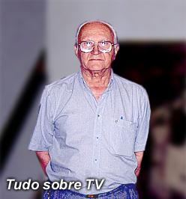
Televisão no Brasil são de seus programas,
apresentadores e artistas; mas a Televisão só
só chegou a ser uma das melhores do mundo
porque profissionais como o Sr. Remo brilhavam
nos bastidores para que o público pudesse ver o
glamour de seus astros.
Conheça sua paixão pela TV e pela música.
SORAYA COSTA e RENATA FIORDELISIO

Origem
Meu nome artístico é Remo Menezes. Eu nasci em São Paulo, sou paulista, em 1924. Sou do dia de Santo Antônio, dia 13 de Junho. Eu comecei a cantar com sete anos. Meu pai ia cantar e me levava junto.
Programa "Peneira Rodhine" da Rádio Cultura
Ah! O "Programa de Calouros" da Peneira Rhodine era famoso. Começou aqui no Jabaquara, depois da igreja São Judas Tadeu (São Paulo). A Rádio Cultura nasceu lá e o programa era feito na Avenida São João. O prédio tinha três andares e o auditório era no primeiro andar. Comecei a cantar no programa de calouros "Peneira Rodhine ", em 1941, na Rádio Cultura de São Paulo.
Ganhei o Peneira de Ouro, na categoria popular. De tanto cantar na Rádio Cultura, um dia o diretor falou: "Você está aqui cantando todo o Sábado, você não quer ajudar?". Então comecei a trabalhar lá. Eu fazia as inscrições. Naquele tempo, nas inscrições, se pagava 10 cruzeiros para cantar e com aquele dinheiro, a gente dividia os prêmios. O primeiro lugar ganhava 300 cruzeiros, o segundo 150 e o terceiro 50. Mas eram 100 candidatos. Foram 28 anos do programa de calouros "Peneira Rodhine". Foi o programa de calouros que mais tempo ficou no ar. Eu não tinha 20 anos. Eu fiquei muitos anos lá. A equipe técnica era: Eros Lelot, diretor do programa; Ibraim José, locutor; Remo Menezes, assistente; Cláudio de Luna, animador e José Lúcio, contra-regra.Eu ganhei o primeiro lugar e 300 cruzeiros dava para fazer uma porção de coisas. O programa era patrocinado pelo Biotônico Fontoura. E depois, terminando o patrocínio do Biotônico, foi a Casas Buri. | 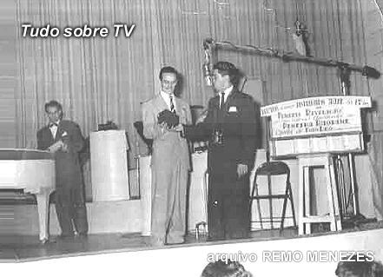
 | Programa "Peneira Rodhine" na Rádio Cultura

Caravanas de Shows de Calouros
De tanto ficar lá, organizei uma caravana com os melhores calouros que tinha no programa "Peneira Rodhine". Durante a semana um amigo nosso ia no ponto dos músicos, lá no Paissandu, e arrumava um circo ou um clube para fazer o show. Depois do programa, a gente tinha uma perua fornecida pelas Casas Buri que levava todo o pessoal. Iam todos esportivamente. As Casas Buri davam uma verba para dar o lanche para o pessoal depois do Show. Andava por São Paulo, ia para o interior. Até em Belo Horizonte andei viajando, na Rádio Guarani e na TV Itacolomi. A minha caravana durou bastante tempo, uns quatro anos. Recebia 15 mil cruzeiros por mês de ajuda de custo, era praticamente quase nada. Com aquela ajuda de custo, pagava a gasolina da perua e terminado os shows, íamos em um bar ou lanchonete e todo o pessoal comia sanduíche, guaraná. Esse era o cachê. Não podia dar dinheiro para cada um. Uns trocadinhos eu sempre ganhava! Eu que dava a idéia para realizar as coisas e apresentava os shows. Um dia o Silvio Santos foi lá na Rádio Cultura, não sei o que fazer e me disse: "É você que faz a caravana Buri?", eu confirmei e ele retornou: "Você tem tirado o meu público!". Foi a primeira vez que falei com o Silvio... em 1966, 67.
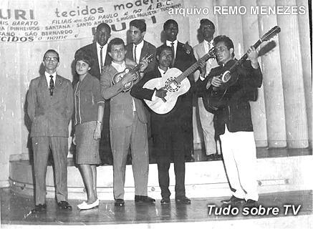
Programa "Peneira Rodhine" na Rádio Cultura
Caravanas de platéias
Hoje está bem diferente, os programas tem caravana contratada. Você não vai esporadicamente assistir. Você tem o ônibus, o lanche e agora é a moçada que vai. Têm os ônibus que vão levar e buscar. Tem as coordenadoras que tomam conta da turma. Antigamente, na Rádio Cultura, os programas começavam às duas horas da tarde e iam até às cinco. Dez da manhã tinha uma fila que ia até o Largo do Arouche. Antigamente, o público era espontâneo, agora tem que buscar. Bom! A platéia era bem diferente de agora. A maioria das pessoas eram mais bem vestidas. Jovenzinhos de paletó e gravata... se vestiam bem! Não existia a tal de calça jeans!
Rádio Excelsior
Tinha o programa "Cantor da Cidade", na Praça da República, em São Paulo. Patrocinado pela Rádio Excelsior e patrocinado por uma pasta de dente. O apresentador era o Walter Ribeiro dos Santos. Você cantava, depois os ouvintes mandavam um voto, neste voto tinha que ir com a caixinha da pasta de dente. Eu tirei o segundo lugar e saí no jornal "Folha da Manhã", em 28 de Abril de 1951. O primeiro lugar foi para o Francisco Egídio, ele cantava bem.
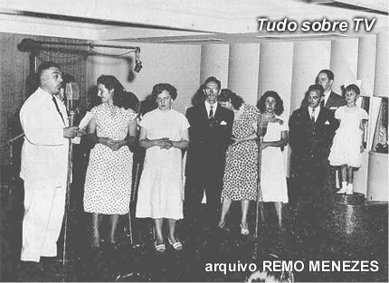
Programa "Cantor da Cidade" - Rádio Excelsior
Rádio Tupi
Em 1963, fui assistente do programa "Calouros Buri". Os prêmios eram corte de vestido, de camisa e mais prêmios em dinheiro. "Festa na Roça" era um programa sertanejo da Rádio Tupi. Eu trabalhava com o João Rosado que era o diretor. Eu fazia a montagem do programa. Eram duplas sertanejas e humoristas. Isso em 1965.
TV Cultura
Na televisão foi o seguinte: quando foi fundada a TV Cultura, os primeiros programas foram no auditório da Avenida São João. Então, eu estava com o diretor e fui junto. Fui assistente do programa "Revelações Cultura", programa de calouros patrocinado pela Lorenzetti. Era apresentado pelo Edson Bolinha Curi, que ia caracterizado de cartola... ele inventava!
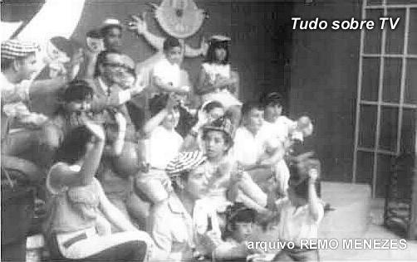 | Era transmitido aos Domingos, às 18h30. A TV Cultura encerrou os programas de auditórios na avenida São João, em 1967. Fui coordenador do "Clube Papai Noel", programa infanto-juvenil apresentado por Homero Silva. Eu selecionava as crianças e montava o programa todo na máquina de escrever. Depois apareceu lá um produtor de programa infantil, Geraldo Rodrigues, que ainda trabalha. Ele faz "O Forno e o Fogão", programa de televisão de comida. Ele me convidou para coordenar um programa de crianças. Eu fazia as inscrições das crianças e fui ficando... Isso foi, mais ou menos, em 1960. O programa infantil era "O dois é nosso", as crianças cantavam, dançavam... era bem diferente dos programas de hoje.
TV Cultura de São Paulo

TV Excelsior
Coordenei "Novelândia", programa infanto-juvenil do Geraldo Rodrigues e o "Show do Meio-Dia" que era animado pelo Hugo Santana. Na década de 60, eu participei como calouro e até ganhei!
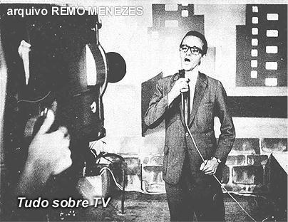
TV Excelsior
TV Tupi
O auditório do canal 4 era na Rua da Consolação, perto do cinema Bela Vista. Era o auditório da TV Tupi. Eu coordenava o programa de calouros. Coordenei o programa "Calouros Pinga-Fogo" e o programa infantil do Canarinho (que hoje trabalha na "Praça da Alegria"), "Clube Tupi-Mirim". Quem era o maestro lá, era o Záccaro.
TV Bandeirantes
"TV Canal Um" era o nome do programa infanto-juvenil. Quem dirigia era o Geraldo Rodrigues que era o produtor e eu era o coordenador do programa. Tinha o maestro José Biancardi que acompanhava as crianças. Criança, a gente não pode selecionar, né? A inscrição era feita pela mãe que achava que o filho cantava bem. E só haviam crianças boas. As crianças iam cantar, algumas tocavam e outras iam dançar.
TV Gazeta
Trabalhei no canal 11, TV Gazeta, no Programa Dárcio Campos, era um programa infanto-juvenil.
SBT
Quando eu comecei a cantar na organização Víctor Costa, no programa de calouro, o coordenador e produtor era o Luciano Callegari. Agora ele é diretor da Rede Record. Eu era muito amigo do Luciano Callegari. Ele, então, me convidou para fazer o programa de calouros do Silvio Santos, na rua das Palmeiras e fui para lá em 1969 como coordenador. A primeira final de calouros do Programa do Silvio Santos que eu participei foi quando eu comecei, dia 15 de Junho de 1969, no ginásio do Pacaembu. Ele sempre fazia a final lá. Eu acompanhei o Silvio Santos desde a TV Globo, ali da praça Marechal Deodoro. A minha sala era no prédio da rua Ataliba Leonel, tinham várias salas e a minha era lá no andar de cima. Na hora que eu descia para ver qualquer coisa, o pessoal da técnica: "Ah! Canta aí! Canta aí!", o pessoal técnico pedia para eu cantar para testar o som. O coordenador é quem organiza, faz tudo. Era assim: tinha a inscrição de uns cem, cento e cinqüenta calouros. Mas tinha uma seleção. Ia gente ruim pra caramba. Cantava que Deus me livre! É duro falar, viu? Mas, às vezes, o cara ficava lá na porta e perguntava: "Por que o senhor me reprovou?". No programa de calouros do Silvio Santos, todo final de ano tinha uma seleção e vinham calouros do Brasil todo. Os classificados sentavam nas poltronas com seus nomes, notas dadas pelos jurados, cidade de origem dos candidatos. Nós tínhamos no programa Silvio Santos além dos calouros, uma seção que fazia o lançamento do disco de algum cantor. Gravou o primeiro disco, ia lá, a produção ouvia o disco e colocava no programa. O primeiro disco do Silvio Brito foi lá. O Silvio Brito falou um dia desses que aquela música, "Está todo mundo louco", foi lançada lá no Silvio Santos.
Inundação do SBT
A inundação do estúdio Silvio Santos, na Vila Guilherme, foi em 1980. Nós saímos quase nadando lá de dentro. Estragou tudo. Nessas chuvaradas que tem por aí, em São Paulo, entrou água lá e estragou tudo. Tivemos que começar tudo de novo. A minha sorte, é que cada programa que eu fazia, trazia uma cópia para casa. Por isso que eu era muito considerado, lá. Com as minhas cópias, nós voltamos a fazer como era. Mas estragou tudo: móveis, arquivo, máquinas... Tudo, tudo, tudo!
Seleção dos calouros no SBT
Nós tínhamos uma sala com piano e o maestro Zezinho que ainda está aí com o Silvio Santos, tocava. Eu tinha a relação dos candidatos, chamava, encostava no piano e eu perguntava: "O que você vai cantar?", a pessoa respondia e então eu ouvia e fazia uma numeração. De acordo com a numeração ou era bom, ou era ruim. A pessoa aguardava e quando chegava no fim do ensaio, a gente sabia quem servia e quem não servia e então chamava mais ou menos uns quarenta para participarem do programa. O Silvio Santos mandava fazer a turma A que era boa e outra CG, abreviação de "Com o Gongo". Nessa turma eram escolhidos uns vinte, trinta. E ele gozava os caras. De vez em quando na televisão me chamava: "Ô Remo! Vem cá! O que aconteceu com esse calouro aí?". Aí eu olhava para ele e respondia: "Ele foi lá ensaiar... era bom...". Só de brincadeira, mas ele gozava as pessoas. Pessoas tão ingênuas que, às vezes, nem percebiam. Alguns ficavam bravos! Uma vez, quando saí da televisão, eu tive que correr. Um cara queria me pegar. O programa era aos Domingos e ao vivo. Não tinha gravação. Eu entrava às oito e saía à noite, oito ou dez da noite. Ficava até o fim.
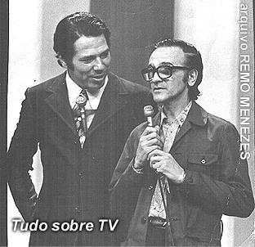
Silvio Santos e Remo Menezes
Calouros que se tornaram cantores famosos
O Jair Rodrigues foi um dos calouros que eu peguei na Rádio Progresso, na Liberdade. Eu fazia um programa de calouros com o Antônio Aguiar. Uma vez, ele me convidou para ser jurado lá, aí o Jair Rodrigues apareceu por lá, cantando bolero. Ele era cantor de bolero e eu o levei para a Rádio Cultura, porque eu tinha o programa de calouros lá... Foi aí que ele começou. Mas tiveram mais calouros que se tornaram cantores conhecidos: Djalma Pires, Carmen Silva, Ângelo Máximo... Tem uma porção de calouros que passaram por mim, até o ex-prefeito de Osasco, Francisco Rossi, cantou lá!
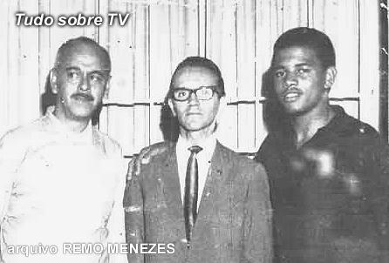
Remo e Jair Rodrigues
Histórias de calouros
Programas de calouros eram a minha especialidade. Eu selecionava os calouros. Uma vez eu fui chamado pela Justiça do Trabalho. Teve um calouro que faltou no emprego para cantar. Perdeu o emprego. Ele falou onde ele tinha cantado para provar e eu fui chamado pelo Ministério do Trabalho para testemunhar a favor dele contra a firma. Eu sempre me emocionava quando ouvia um calouro cantar bem! Eu tive um calouro que era descendente de uma tribo africana. Ele era príncipe de uma tribo da África. Ele cantou uma vez, duas e me deu o cartão... tenho ainda guardado. Tenho tanta coisa que na hora que vou procurar tenho que chamar São Longuinho para poder achar.
Os calouros de hoje
Agora, a televisão é bem diferente do meu tempo. Bem diferente. Eu não gosto muito desses cantores de agora, não. Eles se dizem sertanejo, mas não são. Eu acho que a música brasileira é o canto seresteiro. Eu conheço música, mas música antiga.
Trabalhar com o Silvio Santos
Ele é muito rígido. Toda hora o Silvio mudava o nome do programa: "Campeonato Brasileiro de Calouros", "Calouros e Silvio Santos", "Talentos Anônimos", sempre mudando... Todo ano tinha programa carnavalesco e a gente apresentava os cantores com música de carnaval e quem vencia, recebia um troféu. Inclusive eu tenho um que recebi. Mas eu não cantava em carnaval. O Silvio não me deixava cantar. Enquanto eu trabalhava com o Silvio Santos, não cantava. Depois que eu saí do Silvio, eu comecei a fazer seresta. Antigamente, quando ia fazer um programa, tinha que fazer um script. Eu tirava as cópias no mimeógrafo e cada um recebia uma cópia. E o Silvio era muito esquecido. Ele perguntava uma, duas vezes o nome da pessoa. Eu dava para ele o script, às vezes, ele perdia. Não sabia onde estava. Então eu que idealizei este negócio de ficha. Se você vê essas fichas que tem nos programas, modéstia a parte, eu fui o primeiro ou um dos primeiros a fazer aquilo lá. Então eu pegava um cartão e botava tudo: o nome das pessoas que iam participar... Ele colocava o cartão no bolso e nunca mais perdeu. Foi daí que começou a crescer esse negócio de cartão. Antigamente era papel. Eu entrei no Silvio Santos em 1969... comecei a fazer isso em 1972 ou 1973. Achei que era melhor porque se ele perdesse, eu tinha outra cópia. Eu fazia sempre duas cópias. Então, aqueles cartões que você vê, programa Hebe Camargo tem cartão, programa Raul Gil tem cartão... Aquilo foi uma idéia minha que começou em 1970 e pouco. O Silvio brincava muito comigo e com o Valentino. Uma vez, a tal da ficha, às vezes a máquina falhava um pouquinho, um R ou S ou qualquer coisa... um ponto e ele falou comigo: "Seu Remo, cadê seu Remo?" e eu entrava: "Pois, não!", "Seu Remo, que negócio é esse aqui? O que está escrito aqui, o que aconteceu?". Uma vez acabou a força e tive que botar uma vela lá. "Ah! Isso aí foi a vela!", "Que vela?", "Ah! Acabou a força e acendi uma vela e não deu para enxergar direito". Mas ele, de vez em quando me gozava, viu? Lembra aquela propaganda que saiu da Cônsul? Põe na Cônsul? Um dia ele me chamou só para reclamar, brincar comigo. E ele falou assim: "O que eu faço com você?", "Bota numa Cônsul". Ele falou: "Você vai pagar esse comercial". O negócio no Silvio Santos é o seguinte: ele tem que ir com a cara. Se o Silvio não for com a cara... Mas ele sempre me respeitou. Qualquer errozinho... ele fala na hora, mas não no ar. Quando a gente fazia um piloto... Um piloto é o seguinte: era uma espécie de um ensaio do programa. Mas era gravado. Então estava tudo pronto, chamavam-se as pessoas, gravava. Depois ele levava para a sala dele lá nos fundos, botava no vídeo para ver alguma coisa... "Esse eu não quero!", "Corta isso". O piloto era para ver o que ia para o ar. Se não gostasse, dava bronca.
Despedida do SBT
Mas, modéstia a parte, trabalhava muito, viu? Eu fazia muitas coisas lá. Eu montava os programas de calouros. Naquele tempo, não tinha computador nem nada. A gente fazia tudo no mimeógrafo. Batia na máquina de escrever e passava no mimeógrafo. Era duro, viu? E o meu salário foi ficando pequeno. Trabalhei no SBT até 1983. Saí porque fiquei aborrecido lá. Pedi demissão. Teve uma época lá que o Silvio estava selecionando estudantes. Ele queria dar oportunidade para os estudantes na produção. Mas como eu já tinha uma certa idade... Então, naquela ocasião eu ganhava 500 cruzeiros. Pedi aumento e não davam, porque eles colocavam os estudantes para aprender e eles ganhavam mais do que eu. Eu quase 20 anos de casa, pô! Para dar um aumento não dava. Daí pedi as contas. Daí o Silvio perguntou por que eu ia embora. Tinha um costume lá. Tinha uns 3 ou 4 lá, produtores do programa, cada um tinha o seu programa. Às vezes, se encrencava com o Silvio e pedia demissão e ele: "Não, não vai embora!". Eu fiz o mesmo voto para ver se ele me valorizava, mas não deu certo, fui embora! Saí de lá! Daí fui para o Raul Gil. O Silvio Santos nunca fala diretamente com os funcionários. Cada diretor de programa que tinha sua responsabilidade. Até dei uma cartinha para o diretor e eles acharam tanta graça que me deram 50 cruzeiros de aumento. Só por causa do modo que escrevi a carta.
Inovações
O Silvio tinha diversos programas, então ele queria saber a audiência que dava. Não saía na revista ou no jornal, então fiz um esquema, espécie de um índice de produção: 10%, 20%... Então, eu mandei fazer um quadro com a tabela, só para o programa de calouros. Dia tal, deu tantos. Fazia em vermelho e preto. Um dia o Silvio Santos foi lá, entrou na sala: "Quem foi que fez isso?". Daí um outro: "Foi o Remo que inventou isso aí". Pegou a minha mão: "Meus Parabéns! Todas as sessões eu quero igual". É! Era dado semanalmente! O programa do Silvio era uma vez por semana. Era 10%, 20%, e uma cópia para ele no escritório dele. A única coisa é que ele podia ter me dado, era um aumento. (risos). Mas não deu nada! Muita coisa eu inventei. Você tinha que ver o arquivo que fiz lá e que jogaram fora quando fui embora. Eu ainda tenho uma pasta com os primeiros programas de calouros que eu fiz quando era o "Cuidado com a Buzina" com aqueles carrinhos de calouros que eram classificados e sentavam no carro. Eu fazia o nome do calouro, a nota, quanto foi o pagamento, quanto foi pago naquele programa, tem tudo aí. Toda semana, eu fazia o quanto foi pago de prêmio pelo programa. Eu fazia junto com o Luciano Callegari, porque eu fui ser o seu secretário. Os jurados desse programa eram Décio Piccinini, Henrique Lobo e José Fernandes.
Luciano Callegari
Olha, o Luciano Callegari, hoje ele está na TV Record. Ele trabalhou muitos anos com o Silvio. Antigamente não registrava e quando eu entrei, também não registrava. Ele precisou fazer a aposentadoria, daí telefonou para mim: "Ah, Remo! Você que gosta de colecionar coisas antigas, tem uns negócios meus, aí?" Peguei as revistas que tinha o nome dele, tudo, dei à ele. Ele conseguiu a aposentadoria. Ele está aposentado, mas ele trabalha. Para conseguir a aposentadoria, teve que recorrer às revistas. Tem data, tudo.
Lombardi
O Lombardi é muito convencido. Aquele negócio dele não aparecer é mais para ficar misterioso. O Lombardi era locutor da Rádio de Santo André, do ABC. O Lombardi foi num programa da "Cidade contra Cidade" e o Silvio gostou dele e o contratou. Fez isso também com o Sérgio Mallandro. O Lombardi acho que veio de Araraquara. Se o Silvio gostar, está feito! Também, agora, se ele não gosta... tchau, mesmo! Até amanhã!
Valentino
Ele entrou no programa do Silvio Santos convidado pelo Luciano Callegari. Ele fazia comigo o programa dos calouros. Eu entrei em 69 e ele entrou em 75 ou 76, por aí. Comigo não tinha problema, mas ele era nervosão. O Valentino, antes de vir para o Silvio Santos, trabalhava na Bandeirantes. Aquele famoso incêndio da TV Bandeirantes, ele era funcionário lá. Ele trabalhou demais no incêndio. Depois ele veio trabalhar com a gente no "Calouros". Ele fazia a parte do "Vale Tudo", coisas diferentes que ele selecionava.
Gugu
Eu fui o secretário do Gugu, no SBT. "Domingo no Parque" era um programa com escolas. As escolas se inscreviam, eram da prefeitura, escolas estaduais. Então, a gente tinha uma equipe, perua e tudo. As escolas participavam no Domingo de manhã. Uma escola contra a outra. Mas antes, durante a semana ia uma equipe nossa lá nas escolas junto à diretoria das escolas, já selecionava as crianças que queriam participar. Então o pessoal que ia lá, mostrava as provas que iam ser realizadas no programa. Então, eles ensaiavam com as crianças. E os prêmios que a gente dava eram brinquedos, tênis. Nesse programa, o Gugu era o produtor, mas antes ele foi office-boy no SBT. Ele entrou depois de mim. O Gugu me quer bem. Outro dia, fui no programa dele e ele foi lá me abraçar. Gozado! Me arrependo, viu! O Gugu me convidou para o programa dele e eu não quis só porque ele quis me dar só 500 cruzeiros: "Eu já ganho isso no Silvio e você quer me dar 500?" Até hoje, o meu assistente, é o coordenador dele, o Carlinhos. Eu sou teimoso.
Raul Gil
Saí do SBT e fui trabalhar com o Raul Gil, 1983. Programa Raul Gil, TV Record, Canal 7, "Caminho da Fama" era o nome do programa de calouros. O Raul Gil foi o meu calouro na Cultura. Estive num show lá no Elimar Santos e ele: "Esse daí é o que faz a inscrição..." Eu fiquei louco da vida!
Família artista
A minha filha Vera Lúcia foi vencedora em 1972 do "Show de Calouros" do Silvio Santos e recebeu o prêmio de 15 mil cruzeiros. Uma nota! Deu para comprar uma porção de coisas. Depois o Silvio colocou-a no programa "Qual é a Música?", ela trabalhou 7 anos com ele. Agora ela canta na noite. Eu conheci minha esposa no programa do Machadinho na Rádio Cultura, ela também era caloura.
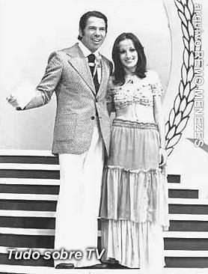 | 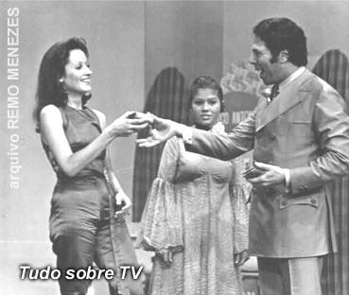
A filha Vera Lúcia e Silvio Santos
Televisão, um sonho
Hoje, eu canto seresta. Ah! Se me dessem uma chance, eu fazia alguma coisa. Mas com essa idade não dá. Eu sou funcionário público federal aposentado. Eu trabalhei no Silvio Santos, no começo meio período, depois que eu me aposentei lá no serviço público, fiquei o período integral no Silvio Santos. Eu ganhava só cachê. Eu só vivo da aposentadoria. A gente vai levando. Televisão está bem diferente do meu tempo. Às vezes, gosto de ver o programa do Silvio porque me dá uma saudade... Vou contar uma coisa. Você não vai acreditar! Saí de lá em 84 e estamos em 2002. São 19 anos. Cada quinze dias, sonho com o Silvio Santos. A cada quinze dias... Essa noite ainda sonhei com ele me chamando. Uma hora ele está me chamando para trabalhar e na outra, me mandando embora. Mas eu sonho. Já até falei com uma pessoa que entende de sonho. Me disse que isso daí é psicologia. Você não esquece de onde trabalhou. Sonho... Se fosse uma loira ou mulher bonita, eu não sonhava tanto, né? (risos)
A arte continua... | 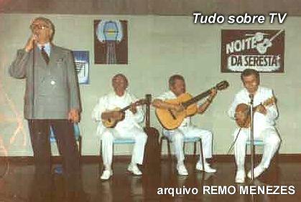  Remo Menezes cantando serestas
Atualmente, sou apresentador e cantor de serestas no Nosso Cantinho - Grupo da Terceira Idade, na Biblioteca Viriato Corrêa, no Bairro de Vila Mariana, onde estou há dez anos e também sou o 1° secretário. Faço parte também, há 8 anos da diretoria do Movimento Poético Nacional como Diretor de Cerimônias. Sou apresentador dos eventos desse grupo litero-musical participando, também, como cantor seresteiro.

